DOI
УДК 069.4/.5:(477-25)

Катерина ЛИПА

Старша наукова співробітниця наукового відділу фондів та реставрації Музею історії м. Києва (Київ, Україна)

ДО ПИТАННЯ ПРО ІСТОРІЮ
ТА ОСНОВНІ ЗАСАДИ ФОРМУВАННЯ
КОЛЕКЦІЇ ЖИВОПИСУ МУЗЕЮ ІСТОРІЇ м. КИЄВА

Колекція живопису Музею історії міста Києва порівняно
«молода» — їй немає і півсотні років. Збірка своєрідна кон- цептуально, вельми доброго мистецького рівня, тож історія її формування безумовно заслуговує на увагу дослідника. Втім, варто одразу зауважити, що концептуальна своєрідність не є наслідком від початку розроблених засад підбору творів для колекції, вона склалася у ході формування збірки.
Колекцію живопису Музею історії міста Києва вирізняють, на нашу думку, дві риси. По-перше, збірка, започаткована у розпал брежнєвського застою, як не дивно, майже не містить звичних у той період творів на радянську тематику і є вельми мало ідеологізованою. Тогочасні мистецькі виставки рясніли великими полотнами на теми «трудових подвигів» робітників та селян, «Великої Жовтневої соціалістичної революції», жан- ровими сценками з життя Генерального секретаря ЦК КПРС (Брежнєв на фронті, Брежнєв на цілині та ін.). Але серед поло-

тен у основному фонді Музею немає жодного (!) живописного зображення Леніна, ніяких «трудових подвигів», і навіть пор- трет «дорогого Леоніда Ілліча» лише один, та й той маленький. По-друге, колекція є тематичною, основний склад творів при- свячено Києву і киянам. Тематичний принцип колекціонуван- ня живопису не дивина у світі, але у СРСР мистецькі колекції формувалися переважно або за хронологічним принципом, або присвячувалися певним особам, які вважалися видатни- ми. Тематична збірка, присвячена місту, у даному історично- му контексті є унікальною. Цікаво, що, за свідченням фахівців, які працюють у відділі фондів від часу заснування, твори об- разотворчого мистецтва, що надходили до Музею (особливо на початку його формування), сприймалися передусім не як художня цінність, а як історична іконографія міста (що трохи дивно, коли йдеться про живопис ХІХ — ХХ ст. і паралельне формування музейної колекції фотографій). Тому до збірки охоче приймали міські пейзажі, дещо менше (нині важко ска- зати, з якої причини) надходило портретів киян. Це зумовило цікавий і своєрідний склад основної частини колекції.
Колекція Музею почала формуватися у 1978 р. — за чо- тири роки до відкриття експозиції. Перші твори живопису надійшли у 1979 р. і були вочевидь цілком випадковим при- дбанням — митниця передала десять невеликих ікон ХІХ ст., не надто цінних з мистецької точки зору. Того ж року у Ху- дожньому салоні Музей придбав полотно Олександра Году- нова «Вбивство Аскольда». Залишимо на маргінесі історичну
«правдивість» цього твору1), але з нього почалося більш-менш цілеспрямоване формування мистецької колекції, присвяче- ної Києву. Упродовж наступних років, до самого офіційного відкриття Музею збірка живопису поповнювалася неквапливо і, сказати б, хаотично. З вартих уваги творів можна відзначити закупівлю двох невеличких київських етюдів Федора Кумпана (1980 р.), по два етюди Тетяни Яблонської (один з них до карти-

1)Ідеологізований історичний живопис радянського періоду з колекції Му- зею історії міста Києва частково розглянуто у: Липа К. Живописно-історич- ний фейк./ Хрещатик/ Режим доступу: https://khreschatyk.news/zhyvopysno- istorychnyj-fejk-yak-propaganda-mala-zminyty-mynule-stolytsi/ (дата звернення)

ни «Зима у древньому Києві») та Миколи Глущенка (1982 р.). З робіт більшого формату варто відзначити «Київський уні- верситет» Петра Сльоти (1982 р.) Цей твір має лише 46-й інвен- тарний номер.
З травня 1982 р., коли експозицію Музею було відкрито, надходження відбувалися активніше. Водночас серед колек- ціонерів та митців почала формуватися практика дарування Музею. Зокрема, професор-медик Олександр Ступін додав до колекції вагому роботу Володимира Орловського «Околи- ця Києва. Куренівка»2). Одночасно з відкриттям на облік було взято дві групи творів, що фактично слугували декором експо- зиційних залів і були виконані спеціально для Музею історії міста Києва. До першої групи належать панно петриківсько- го розпису, виконані відомими майстринями декоративного розпису З. М. Ставиською та В. А. Сагач у нехарактерному для петриківки масштабі та матеріалі: на плитах ДСП від 60 см до 3 м заввишки. Цей своєрідний живописний курйоз чекає на дослідника, здатного розглянути його у контексті розвитку славетної школи розпису.
Другою групою були полотна однакового формату (114х153 см) на теми з історії України. Цікаво, що їх замовили не киянам, а художникам з Ленінграда (нині Санкт-Петербург) Л. В. Кабачеку, Б. М. Бельтюкову, П. А. Ігнатову, І. М. Сальцеву, В. А. Ледневу, А. В. Євмінову, І. В. Говорову, В. П. Савельєвій, В. А. Литвинову, В. А. Машенкіну, Б. Н. Кузнецову. Ця група робіт не відзначається високим мистецьким рівнем, нині біль- шість учасників проекту мало відома навіть у Росії. Але тракту- вання історії у дусі «українці та росіяни — один народ» подано у картинах бездоганно3). Також цікаво, наскільки високою була оплата такої творчості. У додатку до акту прийому4) є накладна на оплату, за якою кожну картину було оцінено у 6300 — 6500

2)МІК, Акт ПП № 0841 від 03.05.82 р.
3)Програмну невідповідність частини живописних композицій історичним фактам розглянуто у Липа К. Живописно-історичний фейк./ Хрещатик/ Режим доступу: https://khreschatyk.news/zhyvopysno-istorychnyj-fejk-yak-propaganda- mala-zminyty-mynule-stolytsi/ (25.10.2021).
4)МІК. Акт ПП № 859 від 01.05.82 р.

радянських рублів. Астрономічні на той час суми, коли вра- хувати, що роботи цілком лояльних до радянського режиму Тетяни Яблонської (двічі лауреатки Сталінської премії та лау- реатки Державної премії СРСР) і Миколи Глущенка (лауреата премії ім. Т. Г. Шевченка) закуплені Музеєм по 300 рублів. Не- хай їхній формат дещо менший, але ж мистецький рівень на порядок вищий за творіння «запрошених зірок». Та й цінність живопису не форматом вимірюється. Виглядає так, наче опла- чена була саме здатність візуально сфальсифікувати історію, але ця проблема потребує подальших досліджень.
Упродовж 1980-х років Музей придбав низку різночасових творів живопису, які визначили напрямок розвитку колекції на подальші десятиріччя. Це, зокрема 16 київських пейзажів Олександра Хавостенка-Хвостова5), низка полотен Сергія Сві- тославського, міські пейзажі Василя Чегодара. Були і надзви- чайно щедрі подарунки від художників та їхніх родин. Зокре- ма, Сергій Шишко у 1988 р. подарував Музею понад 50 своїх робіт, протягом наступних років зробив ще низку кількісно менших, але вагомих у мистецькому сенсі подарунків. Тетяна Мороз, удова Федора Коновалюка, подарувала 26 робіт свого чоловіка. У цей час продовжували надходити і подарунки ко- лекціонерів, здійснювалися закупівлі з виставок та приватних колекцій.
У 1986 р. відбулася концептуально важлива закупка у Ди- рекції Художніх Виставок УРСР6). Музей отримав роботи укра- їнських нонконформістів Михайла Вайнштейна, Володимира Будникова, Анатолія Лимарєва, Віктора Рижих, Валентина Ре- унова, Владислава Мамсікова та інших — усього 16 полотен. Присутність творів цих художників у колекції давала зрозумі- ти мистецькій спільноті, що Музею можна пропонувати робо- ти, що виходять за рамки панівного соцреалізму. Відтак у 1988 р. було придбано полотна одного з лідерів київського мистець- кого андеграунду Якима Левича, згодом були придбання робіт багатьох художників нонконформістів.

5)МІК. Акт ПП № 152 від 18.10.84 р.
6)МІК. Акт ПП № 127 від 26.08.86 р.

У СРСР не розуміли цінності цілісної колекції, і, оскільки усі музейні предмети належали до єдиного державного фонду, то розділяли збірки, то, за наказами «згори», передавали арте- факти з одного музею до іншого. Музею історії міста Києва у цьому сенсі поталанило — з нього нічого не забрали, а от інші музеї примусили віддати чимало артефактів до новостворено- го закладу. Зокрема, збірка живопису у 1982 р. поповнилася сімома творами високої мистецької вартості з колекції Дер- жавного музею українського образотворчого мистецтва (нині Національний художній музей України), серед яких «На яр- марку» Миколи Пимоненка, етюд «Бабин яр» Івана Їжакевича, портрет Миколи Мурашка невідомого авторства.
У контексті міжмузейного обміну трапилася і подія, яку годилося б назвати курйозною. У 1990 р. Музей Західного і Східного мистецтва (нині Національний музей мистецтв іме- ні Богдана та Варвари Ханенків) передав Музею історії міста Києва 22 копії робіт старих європейських майстрів7), виконані, імовірно, у ХІХ ст. Можна припустити, що на Музей Ханенків тиснули, примушуючи віддати хоч щось, але творів, пов’яза- них із Києвом у колекції не було, тож віддали найменш цінне для збірки. Вочевидь, і Музей історії міста Києва перебував під тиском, тож мусив прийняти дивний подарунок, який жод- ним чином не стосується історії Києва.
З набуттям у 1991 р. Україною незалежності колекція жи- вопису продовжує активно поповнюватися. Це може здатися дивним, коли взяти до уваги те, що музейні закупівлі переста- ли фінансуватися державою, і чимало музеїв не мали змоги отримати яскраві твори українських митців 1990-х років. Але Музей історії міста Києва продовжував отримувати вельми цінні подарунки, до київських живописців та колекціонерів долучилися колишні кияни — художники-емігранти. Пода- рунки закордонних митців заклали основу Музею української діаспори — філії Музею історії міста Києва. Надійшли роботи родини Василя Кричевського (його самого, синів Василя і Ми- коли та доньки Катерини), значна колекція полотен блискучої

7)МІК. Акт ПП № 260 від 14.12.90 р.

учениці Федора Кричевського та співпрацівниці Іполита Мор- гилевського Людмили Морозової8), Олекси Булавицького. Му- зею також належить чи не єдина в Україні колекція австралій- ського живопису, подарована художниками українського по- ходження.
Водночас урізноманітнилася виставкова діяльність Музею, до колекції почали потрапляти даровані з виставок твори су- часного мистецтва, як от відомих нині художників Влади Рал- ко та Олександра Ройтбурда. Продовжували надходити і пода- рунки від художників старшого покоління. Наприклад, Ядвіга Мацієвська у 1997 р. подарувала Музею колекцію з 29 своїх ро- біт9).
Варто зазначити, що початок 1990-х був позначений не тільки вагомими надходженнями до колекції, але і болісни- ми втратами. Ціла низка творів живопису (переважно робо- ти Сергія Шишка та Федора Коновалюка), що були надані для прикрашання установ та кабінетів радянських і компартійних посадовців, безслідно зникли у період трансформації владних стурктур. Нині вони перебувають у розшуку.
У цей же період розпочалася драматична історія поневі- рянь колекції Григорія Світлицького. У 1988 р. будинок митця став філією Музею. Наступного року у спадкоємців Г. П. Світ- лицького було закуплено 32 роботи майстра. Того ж 1989 року спадкоємиця художника Р. Гуляницька оформила дарчу, за якою Музей мав отримати 1131 предмет — не тільки живопис та графіку, але і особисті речі, книжки, меблі. Р. Гуляницькій надали музейну посаду, вона мала описувати та поступово пе- редавати Музею перелічені у дарчому записі предмети. Але після 1991 р. спадкоємці Г. Світлицького вступили у конфрон- тацію з Музеєм. Можна припустити, що в умовах вільного ринку предметів мистецтва, що почав складатися в Україні із здобуттям незалежності, бажання віддавати цінності до Му- зею змаліло. Подружжя Гуляницьких відмовилося віддавати Музею предмети, які вони ж кілька років тому вже передали

8)МІК. Акт ПН № 15 від 03.06.97 р.
9)МІК. Акт ПН № 9 від 03.06.97 р.

на папері. Комісія Музею не знайшла у будинку Світлицького низки творів, які формально належали Музею, тож було по- дано судовий позов. У цей самий час почали ширитися чутки про те, що у Музеї історії міста Києва «розікрали» колекцію Світлицького. Невідомо, чи не відповідачі за позовом пустили цей прикрий для репутації Музею поголос. Судова тяганина не закінчена донині, а доля колекції Григорія Світлицького по- требує детального дослідження.
У 2004 р. сталася трагічна подія: Музей історії міста Києва було позбавлено приміщення (Кловського палацу), усі арте- факти переміщено до Українського Дому, де вони зберігають- ся і донині. Тривалий час колекція живопису (як і інші музейні предмети) залишалася запакованою для перевезення і недо- ступною для експонування та дослідження — співробітники Музею не уявляли, що кричущу ситуацію не буде вирішено найближчим часом і сподівалися розпакувати колекції вже у новій будівлі.
Тим часом було створено ще дві філії Музею історії міста Києва — Музей Шолом-Алейхема (2009 р.) та Музей шістде- сятництва (2012 р.), які також активно включилися у процес по- повнення колекції живопису. У Музеї Шолом-Алейхема варто відзначити роботи Левка Скопа на тему творів Бруно Шульца, Олександра Міловзорова, Івана Литвина; у Музеї шістдесятни- цтва зберігається вельми цінна колекція творів Опанаса Зали- вахи10).
У 2012 р. Музей отримав будівлю, що проектувалася як торгівельно-офісна, тобто жодним чином не пристосована до специфічних музейних функцій. Оскільки розгорнути повно- цінну експозицію, присвячену історії міста, у таких умовах не- можливо, більшість приміщень нині використовується як ви- ставковий простір. Це дало новий поштовх зростанню колекції живопису: митці вже за традицією дарують Музею роботи зі своїх виставок, щороку на фондову комісію надходить близько 20 живописних робіт високої мистецької якості. Варто заува- жити, що не усі вони пов’язані з київською тематикою, але у

10)МІК. Акт ПН № 74 від 25.08.16 р.

даному випадку рівень робіт та імена художників, серед яких чільні митці України, уявляється важливішим.
Заради підтримання головної тематики колекції, що скла- лася упродовж десятиріч, у 2019 р. було проведено збірну ви- ставку сучасного мистецтва «На пошану музею, з любов’ю до міста», кожен учасник якої подарував Музею по одній роботі. Таким чином колекція живопису Музею історії міста Києва, що на сьогодні налічує 1689 одиниць зберігання, справді стала у певному сенсі історичним свідченням, хоча і не таким, яким її вважали засновники. За цим зібранням цікаво простежити, як упродовж ХХ — початку ХХІ століть разом із змінами у мі- сті змінювалося його бачення митцями, трансформувався мис- тецький образ Києва.
Розглянувши у першому наближенні історію формування колекції живопису Музею історії міста Києва можна зробити деякі першочергові висновки щодо її структури та обставин формування. Передусім, вимальовується періодизація форму- вання колекції:

№ періоду | Дати | Коротка характеристика періоду
І | 1979 — 1982 рр. | Перші надходження, включення до колекції творів, що слугували декором експозиційних залів.
ІІ | 1982 — 1991 рр. | Активна колекціонерська діяльність Музею, формування ядра колекції, увиразнення напрямку розвитку зібрання та концепції колекції.
ІІІ | 1991 — 2004 рр. | Продовження колекціонування, поява  перших у збірці творів сучасного українського живопису, надходження колекції творів та особистих речей Григорія Світлицького, початок колекціонування робіт художників з діаспори.
IV | 2004 — 2012 рр. | Зростання колекції живопису незначною мірою сповільнюється, але не зупиняється. Надходження відбуваються значною мірою через філії відповідно до їх тематики.

V | 2012 р. — до сьогодні | Численні нові надходження пов’язані з активною виставковою діяльністю Музею.  У фонди надходить сучасний живопис, не завжди пов’язаний із київською тематикою. Періодичні надходження робіт художників- шістдесятників. Колекція динамічно зростає.

Необхідно зауважити, що колекція живопису протягом значного періоду своєї історії формувалася під, сказати б, зо- внішнім колективним кураторством. Київські колекціонери та митці дарували твори, що, на їхню (цілком слушну!) дум- ку, відповідали тематиці та задачам Музею історії міста Киє- ва. Цей чинник майже від самого початку визначив напрямок розвитку колекції і уявляється своєрідним соціально-мистець- ким феноменом, вишуканим проявом київського патріотизму. Це явище, а також персоналії дарувальників та обставини да- рування заслуговують на подальші поглиблені дослідження.

До статті Катерини Липи

«Формування художньої колекції Музею історії м. Києва»

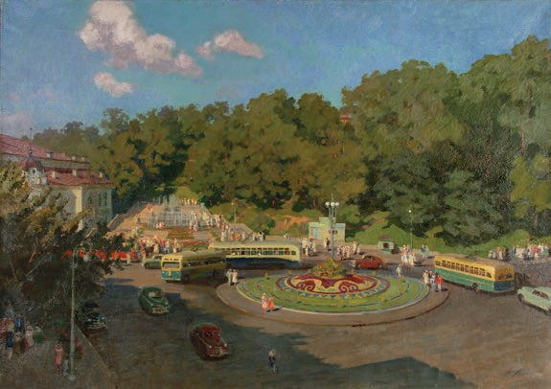

Іл. 1. (Ж-163-s) Хвостенко-Хвостов О. В. Київ. Площа Сталіна.
П., о. 1954 р.

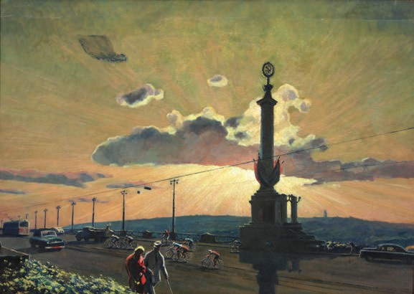
Іл. 2. (164-s) Хвостенко-Хвостов О. В. Київ.
Міст Патона. П., о. 1954 р.

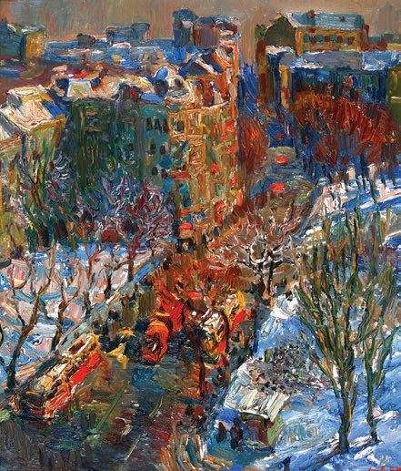

Іл. 3. (210-s) Вайнштейн М. І. Київ. Львівська площа. П., о. 1979 р.

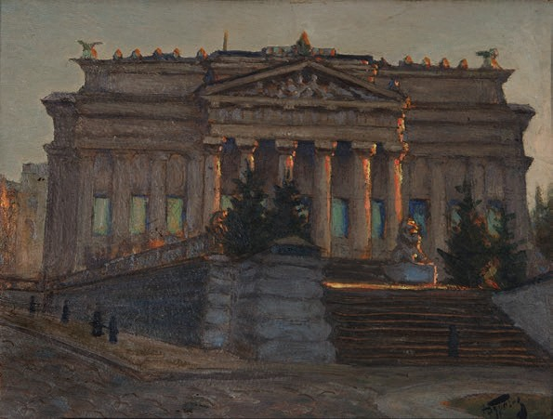

Іл. 4. (226-s) Бурачек М. Г. Київський художньо-промисловий і науковий музей. Картон, олія. Поч. ХХ ст.

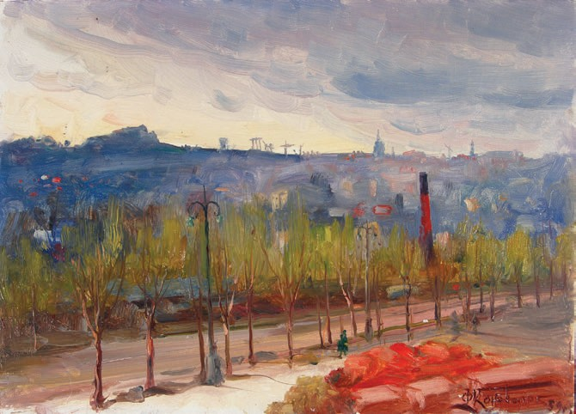

Іл. 5. (321-s) Коновалюк Ф. З. Вид на сільськогосподарську виставку з вул. Філатова. Ґрунт. картон, о. 1959 р.

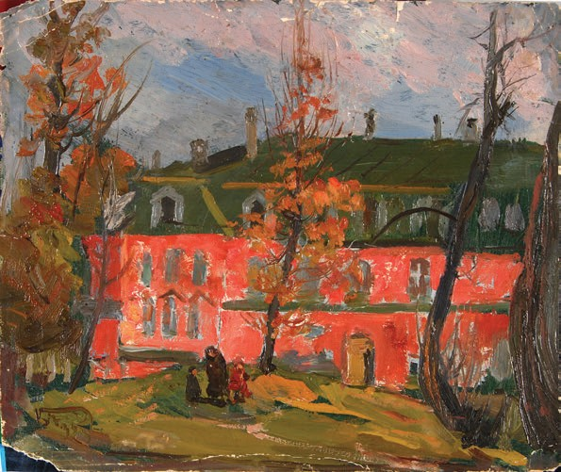

Іл. 6. (363-s) Коновалюк Ф. З. Голосіївська осінь. Папір, олія. 1936 р.

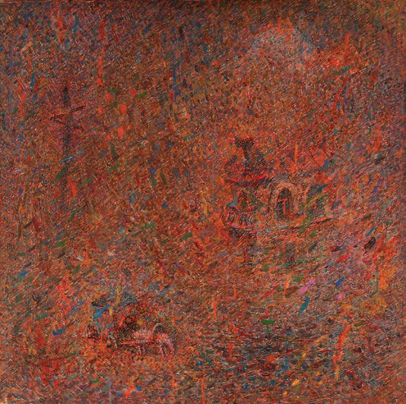

Іл. 7. (Ж-375-s) Левич Я. Д. На Подолі. Полотно, темпера. 1983 р.

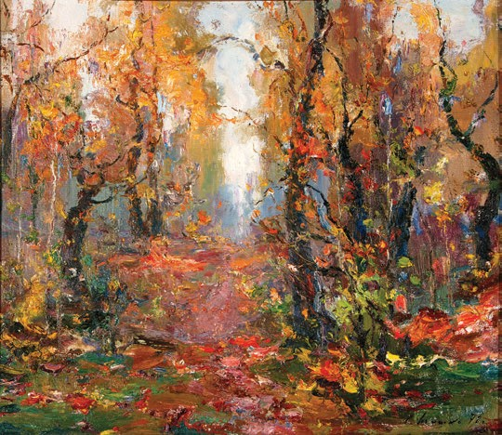

Іл. 8. (488-s) Шишко С. Ф. Голосіївський листопад. П., о. 1975 р.

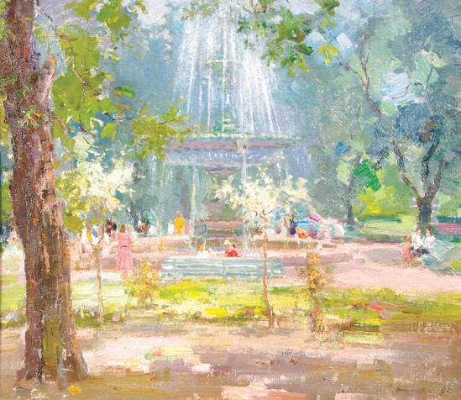

Іл. 9. (Ж-501-s) Шишко С. Ф. В парку імені Рильського. П., о. Б/д

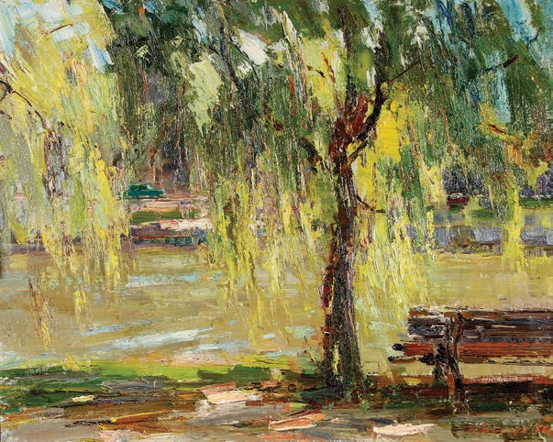

Іл. 10. (Ж-511-s) Шишко С. Ф. У київському парку. П., о. 1976 р.

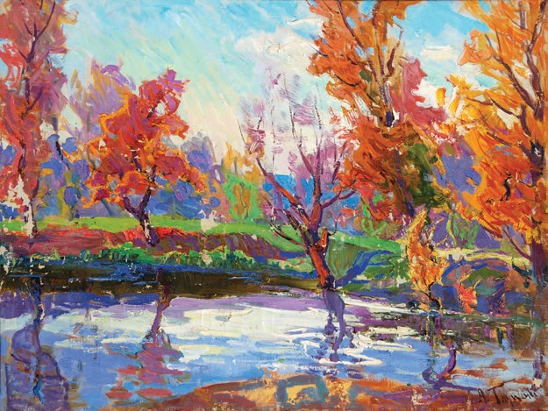

Іл. 11. (586-s) Глущенко М. П. Осінь. Сонячний день. П., о. 1970 р.

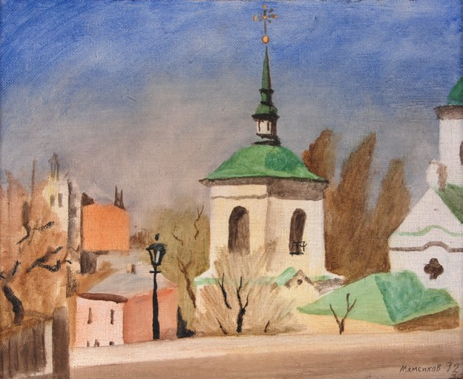

Іл. 12. (652-s) Мамсіков В. О. Боричів Тік. 1992 р.

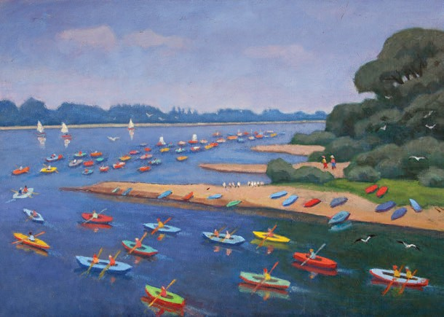

Іл. 13. (Ж-750-s) Мацієвська Я. О. Спортивне свято на Дніпрі. П., о. 1970-ті.

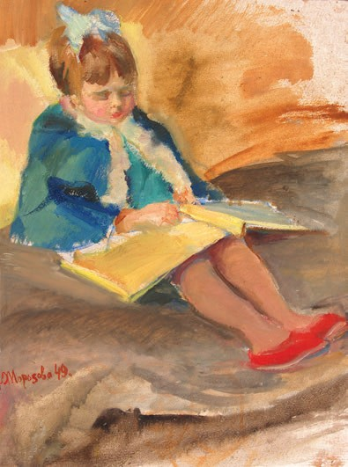

Іл. 14. (791-s) Морозова Л. М. Маленька дівчинка. П., о. 1949 р.

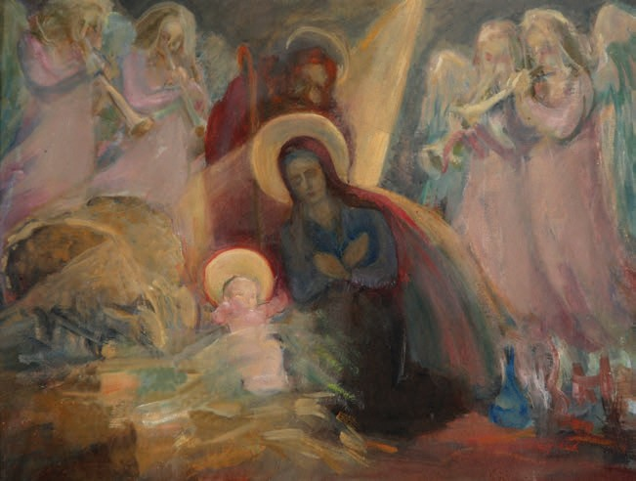

Іл. 15. (793-s) Морозова Л. М. Різдво. П., о. Б/д

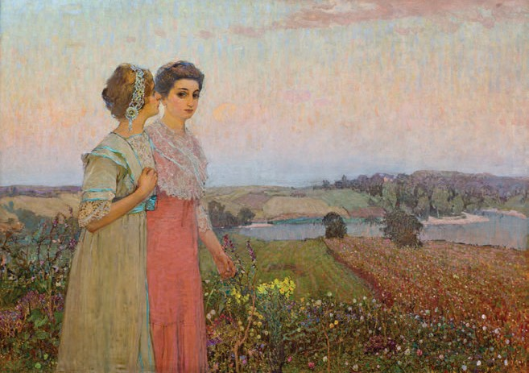
Іл. 16. (9705) Світлицький Г. П.
«Уж вечер, облаков померкнули края». П., о. 1903 р.

